雕庄中心幼儿园·采菱园
“幼儿观察记录与分析”记录表

班级：大二班
观察时间 | 2023.12.4
观察地点 | 教室
观察对象 | 表演“猴子捞月亮”游戏中的的A、B两组幼儿
观察目的 | 观察不同小组的幼儿在表演相同游戏“猴子捞月亮”中的不同之处。
观察实录 | 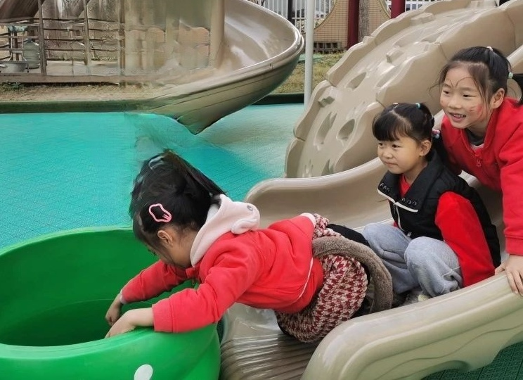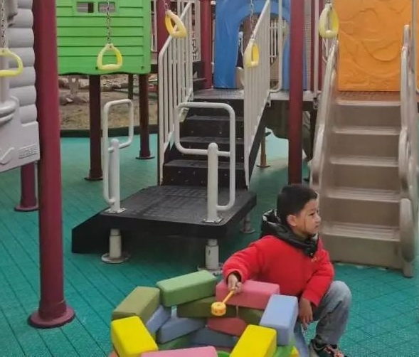  虽然已经进入冬天，但是今天天气仍旧非常温暖，小朋友们又来到户外开展表演游戏啦。幼儿之间互相结对，自由组合，他们分成了二个表演组开展游戏，A组女生较多，B组男生较多，两组幼儿从装扮自己与准备游戏等环节，出现了些不同之处，很有意思：  化妆时，A组的女生们，特别关注自己脸部的细节，她们会仔细地对照着镜子，一点一点地画细节，特别是猴子脸部的爱心图案，几个女生会互相提醒，帮忙端镜子，或是直接帮助别人画对称的爱心，个别女生还给自己画了假睫毛，一根一根地画，特别细致有耐心；B组的男生们，装扮自己花费的时间不到女生的一半时间，他们只画出了类似爱心形状的妆容就非常满意地投入到下一环节了。  布景时，A组的女生们就选择了一个大大的滚筒作为表演道具——井，直接把滚筒树立就是一个敞开的井，简单直接，把装扮的时间给补回来了；B组的男生们，装扮省下来的时间，他们最先选择了布景道具——泡沫砖，然后，模仿井口的样子，一块一块地垒砌着，花费了好一段时间才搭建成功一个井。  游戏时，A组的女生们为了捞“月亮”，她们借助手电筒照射在水桶里的的光影来模拟月亮的影子，一捞一抓，“月亮影子”碎了，就像故事里说的那样“月亮碎了”，看到这样情境，她们特别开心；B组的男生，直接就用建构的材料搭了一个月亮，黄色的圆形积木加上一根长棍子，就是他们眼中的“月亮”，几个男孩子玩了会儿，就跑旁边去模拟猴子淘气去了。
分析跟进 | - 男生女生兴趣不同，在选择材料上也不同。  游戏时，由于是他们自由组合，孩子们大多喜欢和自己的好朋友组队，今年的表演游戏，两组呈现了特别明显的性别归类，A组大多数是女生，B组大多是男生，因此，在选择装扮自己的材料或是游戏材料时，呈现了特别明显的性别差异。当我看到女生们在细致地化妆时，男生们已经投入到堆砌井台去了，我对着男生说了一句：“那只小猴子画得表情太有趣了，居然还有睫毛和腮红呢。”王梓煜听见了，他转向去找女生帮忙，给自己补了两个腮红，得意地对其他男生说：“看我看我，我是有腮红的小猴子。”  - 男生女生比例不同，对游戏推进更有不同。  女生在表演游戏时，特别注重细节，她们用电筒与水桶模拟着月光的影子，小心地一遍一遍地去“捞”月亮，重复着故事中的台词，个别有“小猴子”还创编出了新台词：“快捞呀，月亮怎么还没捞出来呀，我的手都麻啦。”男生们在表演时，特别关注的点是参与搭建井台，他们用泡沫砖一圈一圈地垒砌着井台，胡家旗得意地说：“看看，我们垒的这个水井，是不是和书上的一样啊。”由于男生的月亮是积木搭成的固定的“月亮”，他们一下就“捞”出了月亮，我说：“小猴子们，你们还能挂住身体吗？赶紧去锻炼下身体吧。”于是，一群小“猴子”在井边练习起了猴操，在看看A组的表演，他们觉得A组的月亮影子特别好，就跑来和我说：“我们下次也用电筒照影子了。”

